б) Новороссия в 60-х — начале 70-х годов XVIII в. до ликвидации Запорожской Сечи (1763—1775 гг.)
11 июня 1763 г. был опубликован именной указ, сыгравший важную, роль в деле заселения Новороссии. Указ этот разрешил принимать в Новую Сербию на поселение русских и украинских беглых людей и «всяких народов». В нем подчеркивалось, что «хотя по привилегии... в Новую Сербию кроме сербского, болгарского, вологского и македонского народов в службу принимать и селить не велено», но для заселения «тамошних степных мест... между теми народами принимать и выходящих из Польши беглых не только малороссиян, но и великороссийских и всяких народов»⁸⁸. Указ признал, что попытки запретить украинцам проживать в Новой Сербии не достигли цели, так как, по свидетельству инспектора Спичинского, в Новой Сербии было обнаружено много беглых «из Малороссии и Слободского поселения и вышедших из польского рубежа.., которые под видом денщиков... проживают по хуторам». Было разрешено принимать украинцев и русских «в Гусарский, Пандур-ский или Слободской полки в службу или... на поселение...»⁸⁹
Указ ликвидировал преимущества, дарованные иностранным выходцам, и разрешил русским и украинцам селиться в любой части Северного Причерноморья. Все эти меры способствовали более быстрому и эффективному заселению Новой Сербии, Славяно-Сербии, да и других частей края. Следует указать, что закон отнюдь не препятствовал заселению района иностранцами. Он лишь ликвидировал ряд необоснованных преимуществ, дарованных им, так как надежды на их массовый приток в Россию не подтвердились.
Был опубликован также ряд новых указов, позволяющих русским раскольникам и другим «беглым русским людям» возвращаться в Ново-россию и другие части государства. Законы 1762 г. не называли Ново-россию районом, отведенным для поселения возвращающихся в Россию беглых людей⁹⁰. Лишь указ 18 октября 1762 г. разрешил принимать раскольников в крепости Святой Елизаветы и в других слободах, но «чтобы среди них беглых как прямо из Великой и Малой России, так и проходящих в те места чрез Польшу разного звания людей принимаемо не было, но если таковые явятся, оных отсылать... к их помещикам или кому они принадлежат»⁹¹. Раскольники, расселяющиеся в Новослободском казачьем поселении, облагались 40-алтынным окладом и получали исключительное право на торговлю. Зато ряд указов 1763 г. разрешил раскольникам и другим «беглым людям» селиться «кто куда для поселения идти пожелает»⁹². За беглых крестьян помещики получали компенсацию: за каждого человека, годного к военной службе, по 60 руб., за негодного — 30 руб., за каждую женщину—15 руб. Поселенцы получали «льготы от податей и работ на 6 лет».
Одновременно выходит ряд указов, поощряющих прибывающих в Россию иностранных переселенцев.
Манифест 4 декабря 1762 г. позволял всем «иностранцам, кроме жидов, выходить и селиться в России»⁹³. Указ от 9 июня 1763 г. разрешал всем иностранцам, переселяющимся в Россию, «строить и содер-
⁸⁸ ПСЗ, т. XVI, № 11861 от 11 июня 1763 г., с. 297—299.
⁸⁹ Там же.
⁹⁰ Там же, № 11720 от 4 декабря '1762 г., с. 126—127; № 11725 от 14 декабря 1762 г.,
_{с} |29 132
⁹¹ Там же, № 11683 от 16 октября 1762 г., с. 79—80.
⁹² Там же, № 11738 от 30 января 1763 г., с. 140—141; № 11815 от 13 мая 1763 г., с. 247—
248.
⁹³ Там же, № 11720 от 4 декабря 1762 г., с. 126—127. Евреи получили право проживать
в Новороссии по указу 16 ноября 1769 г. (ПСЗ, т. XVIII, № 13383 от 16 ноября 1769 г.,
с. 1018).
101
жать по их законам церкви в тех местах, где они селиться пожелают»⁹⁴, причем рассчитывать на «вспоможение и денежную ссуду» могли только те иностранцы, которые «переселялись на постоянное житье и вступали в подданство Российской державы»⁹⁵.
22 марта 1764 г. был опубликован важный указ, на основании которого осуществлялось освоение Новороссии в 60-х —70-х годах XVIII в. Новосербское поселение было преобразовано в Новороссийскую губернию, в состав которой вошли 2 гусарских полка (Черный и Желтый) и один пикинерный (Елисаветградский). В Новороссийскую губернию было разрешено переселение всем желающим «иностранным выходцам», а также «проживающим в Польше и других государствах российским подданным» и запорожцам. Иностранцы получали «на обзаведение» по 30 руб. «без возврата», если они записывались на военную службу. Все же прочие «иностранцы», русские выходцы и запорожцы, поступающие в «разряд поселян», получали по 12 руб. на каждую душу «без возврата». Неимущие переселенцы для ведения хозяйства получали земельные наделы и освобождались от несения податей «а срок от 6 до 16 лет. Помещики должны были селить на своих землях людей «своим коштом». Все Новосербское поселение разделялось на 70 округов: 52—для военнослужащих, 2—для городских жителей, а для раскольников и прочих иностранцев, «которые особыми слободами селиться пожелают»—16... Общая территория Новосербского поселения составляла 1 421 000 десятин ⁸⁶.
Все эти законы, безусловно, способствовали более быстрому заселению Новороссии, особенно тех ее частей, освоение которых задерживалось вследствие временного запрещения на переселение туда украинцев и русских. Мы не располагаем за 60-е—70-е годы XVIII в. подробными сведениями о ходе заселения Северного Причерноморья Шовороссии), однако данные о численности и составе населения по состоянию на 1764, 1768 и 1772 гг., а также о количестве переселенцев за отдельные годы все же позволяют получить достаточно отчетливое представление о ходе этого процесса.
Особенно подробны и обстоятельны материалы о заселении Ели-саветградской провинции, возникшей ,в 1764 г. на месте упраздненных Новой Сербии и Новослободского казачьего поселения. В ©0-х — первой половине 70-х годов XVIII в. наиболее интенсивно заселяется именно Елисаветградская провинция Новороссии. В остальных частях Северного Причерноморья (Бахмутская провинция, Украинская линия. Земля Войска Запорожского) этот процесс протекал гораздо более медленными темпами, а народонаселение Очаковских степей в результате военных действий 1768—1774 гг. сильно сокращается.
Рассмотрим подробнее, как заселялась и осваивалась Новороссия в ПЬЗ—1775 гг. до ликвидации «вольностей» Запорожской Сечи.
Указы 1763—1764 гг. вызвали к жизни невиданное до тех пор переселенческое движение как из Малороссии и Запорожья, так и из-за границы в Елисаветградскую провинцию. Сохранились данные о количестве жителей, прибывших сюда в течение 1764 г. (см. табл. 12).
Как сообщалось выше, в начале 60-х годов в Елисаветградской провинции (если условно воссоздать ее границы) проживало 24 627 душ м. п., а в 1764 г. сразу прибыло еще 5787 душ, т. е. население увеличилось на 23,50%. Характерно, что среди новоселов этого района Новороссии количество русских переселенцев превысило число украинских. Табл. 13 показывает, что в 1763 г. на землях провинции проживало всего 911 'душ м. п. русркцх, а в 1764 г. их сразу прибыло 2904 душ м. п.
⁹⁴ ПСЗ, т. XVI, № 11853 от 9 июня 1763 г., с. 287—289.
⁹⁵ Там же, № 11896 от 12 августа 1763 г., с. 335.
⁹⁶ Там же, № 12099 от 22 марта 1764 г., с. 657—668.
102
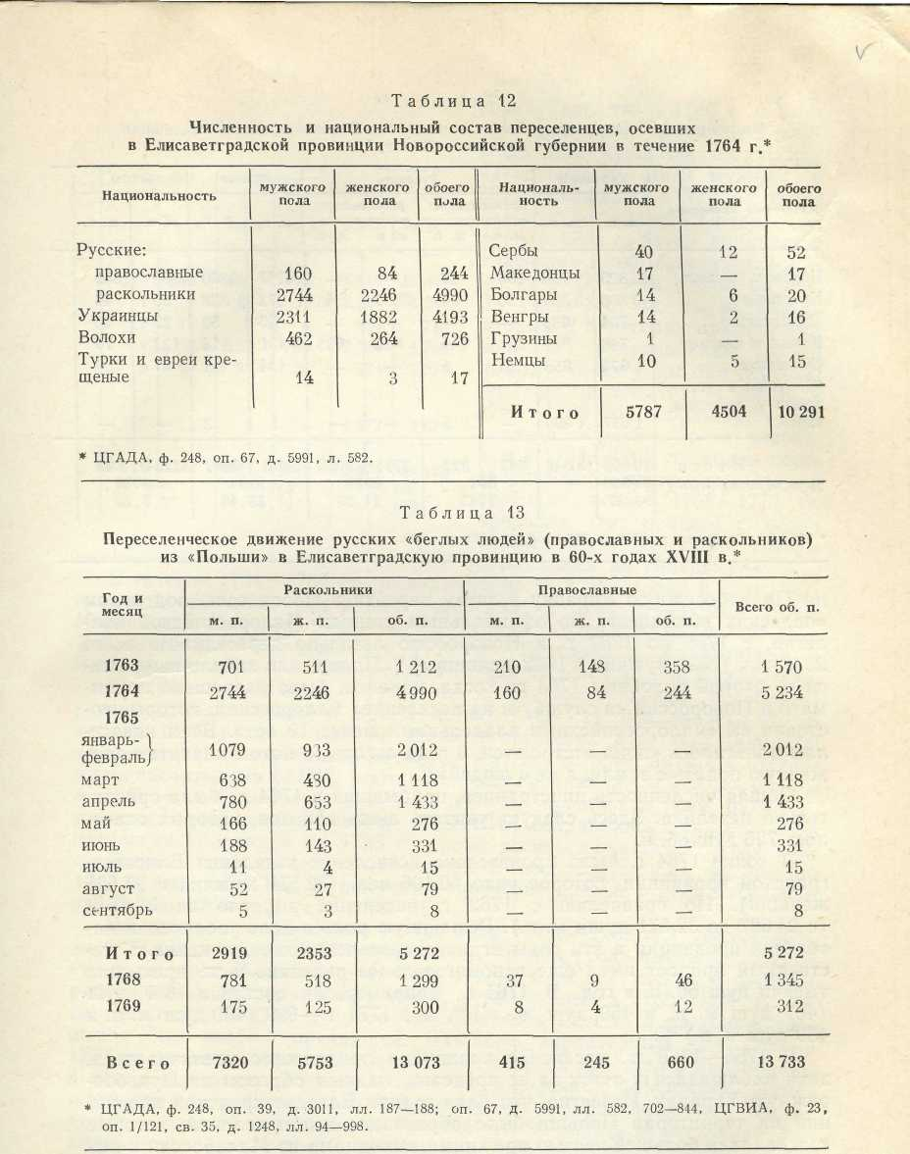
На втором месте находились переселенцы украинского происхождения. К сожалению, мы не можем сказать, какова была порознь численность прибывших из Правобережной Украины, Малороссии или Запорожских земель. Однако привлечение других данных позволяет утверждать, что до середины 60-х годов XVIII в. количество жителей, прибывших непосредственно из Малороссии, было не так велико, так как официально уход населения оттуда был воспрещен. Чтобы на законном основании поселиться где-либо в Новороссии, нужно было предварительно бежать
103
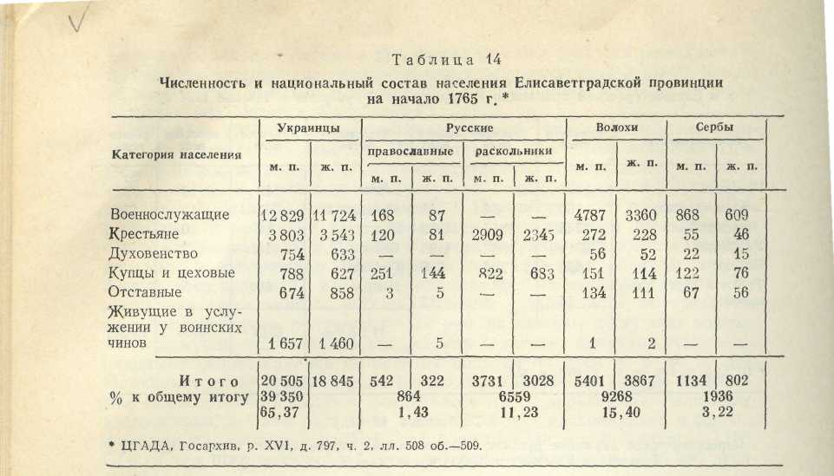
на Правобережную Украину и затем перейти в Новороссию под видом «польских выходцев». По официальным данным Малороссийской коллегии, с 1765 по 1767 г. в Новороссию легально переселилось всего 2370 чел. (1328 мужчин и 1042 женщины) ⁹⁷. Положение начало изменяться со второй половины 1764 г., когда, наконец, было разрешено принимать в Новороссии «в службу и на поселение» малороссиян, которые состояли за «малороссийскими владельцами менее 10 лет». Всем новоселам полагалось «пока отстроются, 3 года льготы, а потом платить положенную подать с земли, а не с людей»⁹⁸.
Общая численность иностранцев, прибывших в 1764 г., была сравнительно -невелика. Здесь следует указать лишь волохов, которых оказалось 726 душ об. п.
В конце 1764 г. было произведено исчисление населения Елисавет-градской провинции, которое учло 60 196 чел. (32 571 мужчин и 27 625 женщин). По сравнению с 1762 г. население выросло на 32,26% (с 24 627 до 32 571 души м. п.). Решающую роль в деле увеличения населения провинции в эти годы играло переселенческое движение. Естественный прирост имел еще вспомогательное значение и не превышал тысячи душ об. п. в год. В 1764 г., например, он составил 857 душ (407 душ м. п. и 450 душ ж. п.) ", а в 1774 г.—899 (460 душ м. п. и 439 душ ж. п.) ¹⁰°.
В 1765—1768 гг. население провинции продолжало увеличиваться, хотя наблюдался и отток за ее пределы, главным образом на Правобережную Украину. Известно, что близ границ Елисаветградской провинции на территории Польши было образовано много селений, которые «заселились большей частью прежними выходцами из Малороссии и нынешней Елисаветградской провинции» ¹⁰¹.
В 1767 г. все население провинции составило уже 73 761 душу об. п.¹⁰² Значительным был в эти годы приток раскольников. Табл. 13
⁹⁷ Шмидт А. Херсонская губерния, ч. I. СПб., 1863, с. 37.
⁹⁸ ПСЗ, т. XVI, № 12180 от 11 июня 1764 г., стр. 795—799.
⁹⁹ ЦГАДА, ф. 248, оп. 67, д. 5991, л. 582.
¹⁰⁰ ЦГАДА, Госархив, р. XVI, д. 797, ч. 4, лл. 486—487.
¹⁰¹ Там же, лл. 426—431.
¹⁰² Там же, ч. 2. л. 14.
104

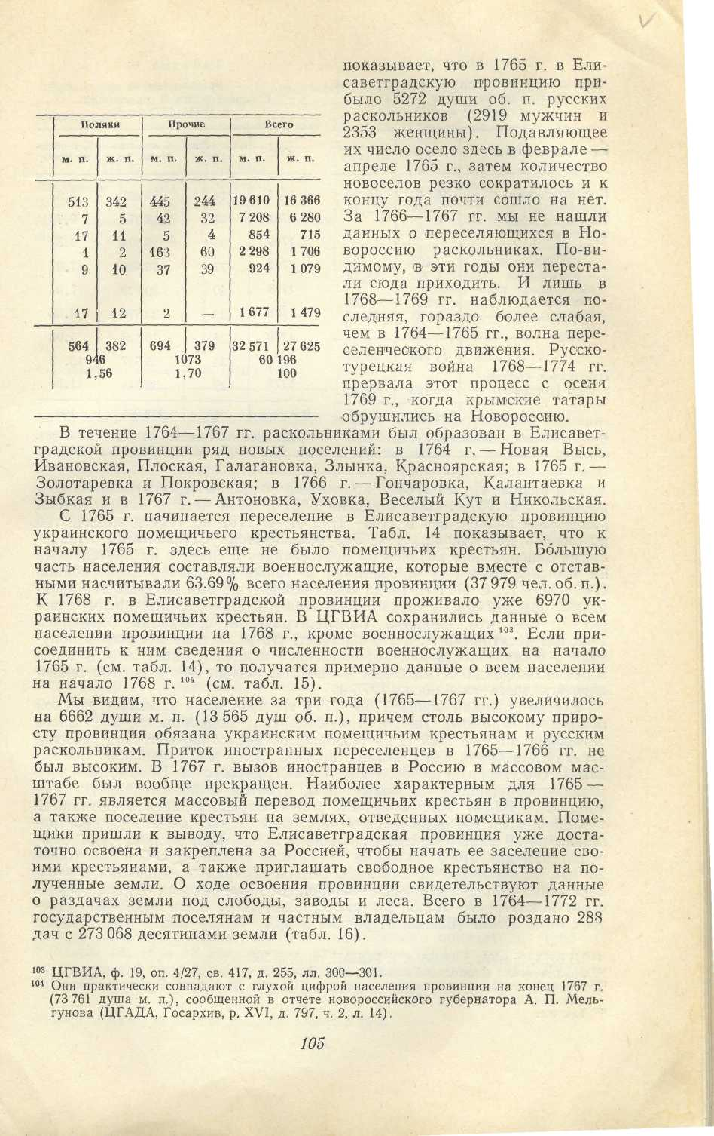
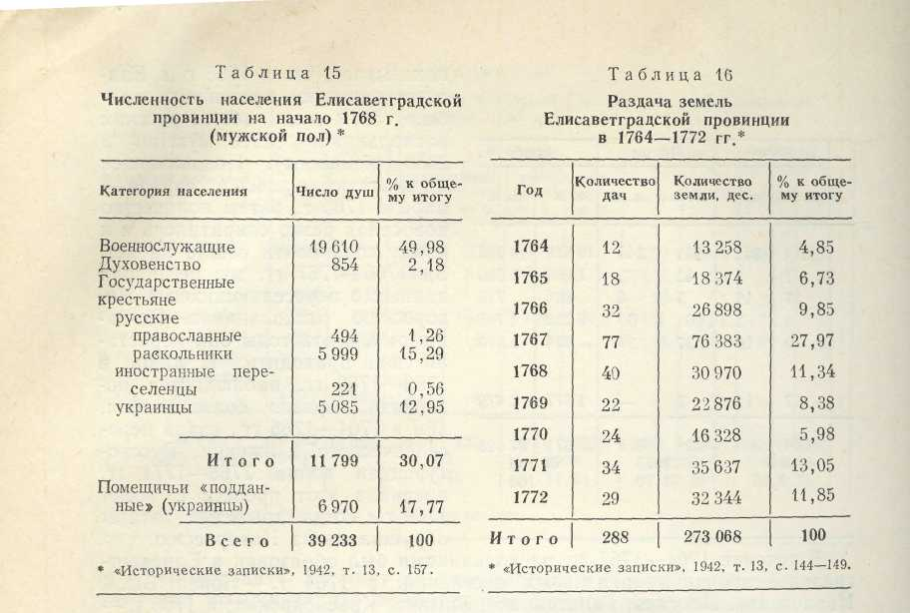

Мы видим, что до 1768 г. количество розданных дач неуклонно возрастало, а в 1767 г. было отведено 27,97% всей земли, отмежеванной различным владельцам в 1764—1772 гг. С 1768 по 1770 г. количество розданных дач сокращается. Это объясняется усилившимися нападениями запорожских казаков на переселенцев в связи с их претензиями на Елисаветградскую провинцию, а также русско-турецкой войной 1768—1774 гг. С 1771 г., когда исход войны уже был по существу предрешен, раздачи земли вновь увеличиваются. Приведенные цифры говорят о том, что площадь Елисаветградской про;винции равнялась 1 426 639 десятинами ¹⁰⁵, а это означает, что различные владельцы получили в собственность или потомственное владение лишь 19,14% всего земельного фонда. В массовых масштабах отводы земли начали производиться здесь уже после 1775 г.
Русско-турецкая война 1768—1774 гг. причинила Елисаветградской провинции огромный ущерб. Яркую картину подробностей последнего татарского набега 1769 г. на Новороссию нарисовал очевидец событий австрийский барон Тотт. Татары прошли через земли запорожских казаков (по ■ территории будущих Павлоградского и Новомосковского уездов), обрушились на Бахмутскую, а затем Елисаветградскую провинции. ^{ш} Барон Тотт отмечает, что в Елисаветградской провинции татары сожгли 150 деревень, что «огромное дымное облако распространилось на 20 миль в пределы Польши и только наш приход туда объяснял причину этого явления»¹⁰⁷. Татары увели > с собой не менее 20 тыс. невольников ¹⁰³. Особенно сильно пострадала вдающаяся в запорожские земли и наименее защищенная территория Елисаветград-ского пикинерного полка. Многие селения здесь были буквально стерты с лица земли (Бешка, Мурзивка и др.). Сразу после ухода татар
¹⁰⁵ ЦГВИА, ф. ВУА, д. 26038, л. 1; РОБАН, оп. 1, д. 565.
¹⁰⁶ Макарьевский Феодосии. Указ. соч., вып. II, с. 335.
¹⁰⁷ Барон Тотт. Записка о татарском набеге 1769 года на Новую Сербию.—«Киевская
старина», 1888, т. VII, с. 170.
¹⁰⁸ Там же.
106
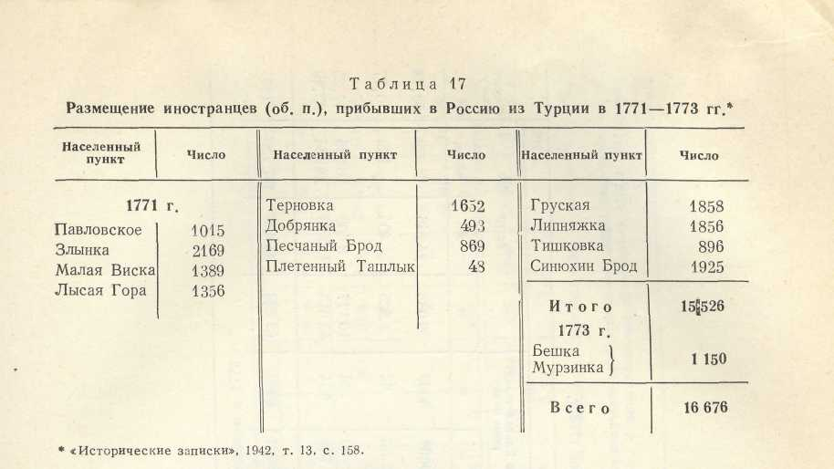
начинается новый этап в заселении земель Елисаветградской провинции. На опустошенной территории Елисаветградского пикинерного полка разместился Молдавский полк, составленный из перешедших на сторону России «волохов,треков, армян и раскольников». Всем им было разрешено селиться в Екатерининской провинции, Малороссии или «определиться в Молдавский гусарский полк» ¹⁰⁹, причем они предпочли земли последнего.
В большом количестве молдаване и другие иностранцы прибывают в Новороссию с начала 70-х годов XVIII в. В 1771 г. в Молдавский гусарский полк сразу переселилось 15 526 чел. об. п. молдаван, греков, болгар, сербов и других иностранных выходцев, а в 1773 г.— еще 1150 чел. Размещение иностранных переселенцев по отдельным поселениям демонстрирует табл. 17.
По своим масштабам переселение начала 70-х годов не имело себе равных. Оно намного превосходило по абсолютным показателям переселенческое движение 50-х — начала 60-х годов. Интересно, что новоселы почти не образовывали новых поселений, а размещались в уже существующих, но разрушенных татарами. В подавляющей своей массе переселенцы 70-х годов состояли из молдаван. Освоение ими большей части территории бывшего Новослободского казачьего поселения в корне изменило этнический состав населения этого района. В 50-х годах здесь расселилось чисто украинское население. В конце 50-х годов сюда начали прибывать русские раскольники, а с 60-х годов — молдаване. Однако украинское население здесь численно преобладало. Теперь же, в связи с татарским разорением и 'Массовым переселением сюда молдаван, возрастает их удельный вес на территории всей провинции, а в Молдавском гусарском полку они становятся основным населением. Подобная, почти немедленная замена одних этнических компонентов другими, причем со значительным количественным превышением, позволила уже в начале 70-х годов XVIII в. ликвидировать последствия татарского нашествия. В 1772 г. численность жителей провинции намного превосходила предвоенные показатели 1768 г. Таблицы 14, 15 и 18 показывают, что в 1765—1767 гг. население Елисаветградской провинции увеличивалось медленнее, чем в 1768—1771 гг. В самом деле в 1765—1767 гг. население выросло здесь на 22,53%
¹⁰⁹ ПСЗ, т. XVIII, № 13383 от 16 ноября 1769 г., с. 1018.
107
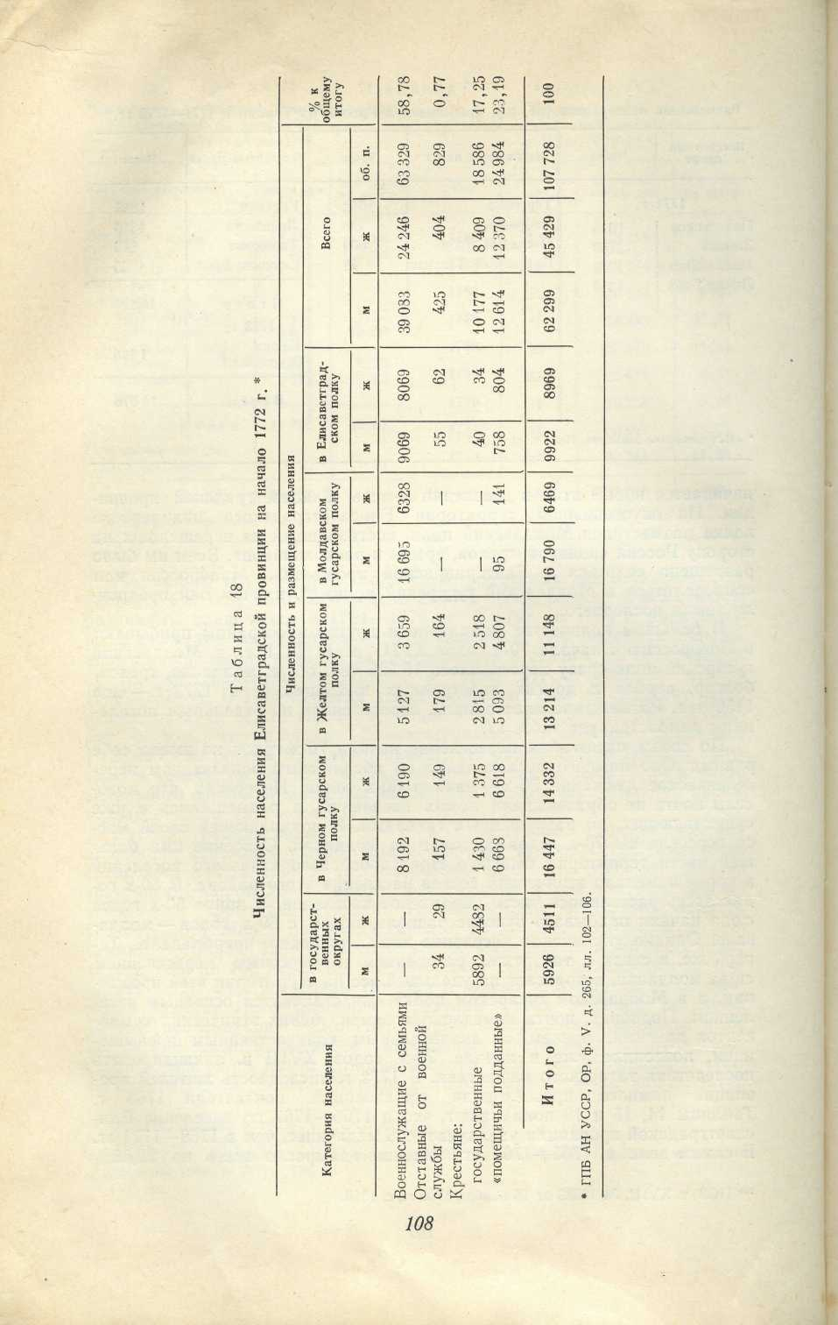

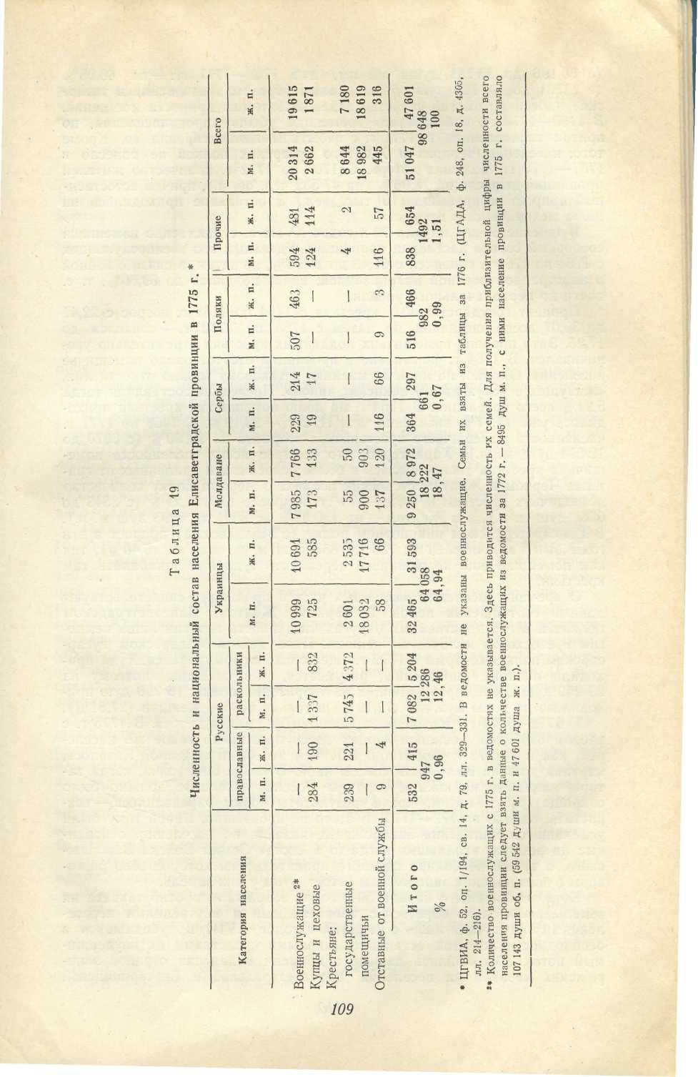
(с 60 196 до 73 761 души об. п.), а в 1768—1771 гг. —на 46,05% (с 73761 до 107 728 душ об. п.). Таким образом, даже война и татарские набеги не смогли серьезно задержать темпы прироста населения. В 1769—1770 гг. наблюдалась временная убыль народонаселения, но приток переселенцев в 1771 г. с избытком компенсировал ее. Кроме того, население Черного и Желтого гусарских полков не понесло в 1767—1770 гг. больших потерь. С 1765 по 1772 г. количество жителей провинции выросло на 78,96% (на 47 532 чел. об. п.), причем естественный прирост не превышал 10 тыс. чел., а остальное приходилось на долю механического прироста.

В течение 60-х — начала 70-х годов XVIII в. существенно изменился сословный состав населения провинции. Удельный вес военнослужащих с 1764 по 1768 г. снизился с 61,43 до 29,98%, но затем, в связи с войной и иностранной военной колонизацией, вновь поднялся до 59,56%, т. е. почти до первоначального уровня.
Процент государственных крестьян с 1764 по 1768 г. возрос с 22,41 до 30,07 всего населения, но затем с 1768 по 1772 г. — снизился до 17,25. Зато процент помещичьих подданных крестьян стремительно увеличивался. В 1764 г. формально в провинции отсутствовало помещичье население. Однако, по нашему мнению, к таковому можно отнести лиц, «живущих в услужении у воинских чинов». Последние составляли тогда 5,24% всего населения. В 1768 г. на долю помещичьих крестьян приходилось уже 17,77% населения, а в 1772 г.— 23,19%. С 1768 по 1771 г. численность помещичьего крестьянства возросла на 80,90% (с 6970 до 12 614 душ м. п.). Характерно, что быстрее всего численность помещичьих крестьян увеличивалась в более освоенных и удаленных от границы Черном и Желтом гусарских полках. В Черном полку количество помещичьих крестьян в 1768—1771 гг. возросло на 188,21% (с 3543 до 6668 душ м. п.), а в Желтом —на 189,05% (с 2694 до 5093 душ м. п.). В Елисаветградском пикинерном полку (с Молдавским) прирост в эти годы был незначителен (с 733 до 853 душ м. п., или на 16,40%), так как помещики еще не решались переводить туда или закабалять там крестьян.
О времени заселения различных частей провинции свидетельствуют данные соотношения полов. В Черном, Желтом, Елисаветградском полках и в государственных округах численность мужчин лишь немногим превосходит количество женщин. Иное дело в Молдавском гусар-сарском полку, который в 1772 г. еще только сформировался. Туда приходили пленные иностранцы, разумеется, без женщин, поэтому из 23 259 душ об. п., проживающих на территории полка, 16 790 душ приходилось на долю мужчин (72,19%) и только 6496 — женщин (27,81%).
В 1772—1774 гг. население провинции не увеличивалось. В 1775 г. с учетом 8495 чел. военнослужащих здесь проживало такое же население, как и в 1772 г. (см. табл. 19). Чем это было вызвано? Казалось, картина должна была быть совсем иной. В конце 60-х годов, когда татары нападали на южные окраины России, население должно было сокращаться, а затем, когда результаты войны определились,— возрастать, однако в 1772—1775 гг. этого не произошло. Виной тому были усилившиеся нападения запорожских казаков на поселения, основанные на землях, входивших когда-то в состав Земли Войска Запорожского, а также колебания царского правительства, которое вело разговоры о возвращении запорожцам отторгнутых у них земель.
Хотя запорожцы с начала 50-х годов возражали против захвата их земель, решительно бороться с иностранными и внутренними переселенцами они начали лишь с конца 60-х годов XVIII в., убедившись в бесплодности попыток остановить мирными средствами их неудержимый поток. Сохранились данные о времени нападения отрядов запорожских казаков на поселения Елисаветградской и Екатерининской
110
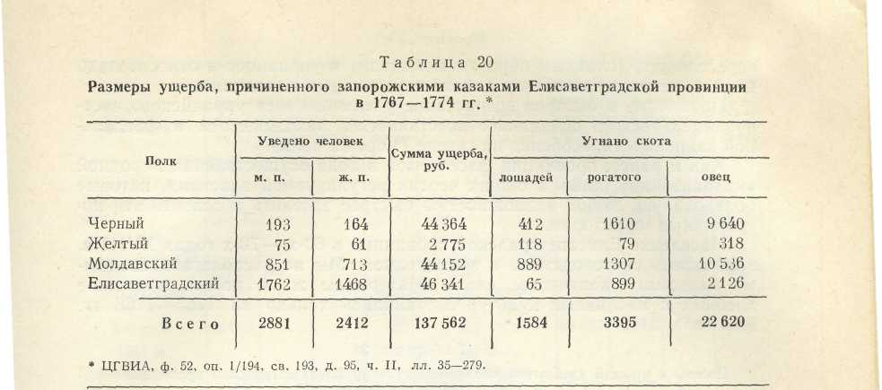
провинций и о размерах причиненного ими ущерба. Они показывают, что особенно интенсивно борьба запорожцев развернулась после 1770 г., но главным образом в 1772—1774 гг.
На территории Черного гусарского полка первые небольшие стычки с запорожцами отмечались еще в 1755 г., но больше всего их было в 1772—1774 гг. В Желтом гусарском полку они были зафиксированы лишь в 1773—1774 гг., в Молдавском — в 1769—1774 гг. и в Елисавет-градском пикинерном — с 1769 г., но преимущественно с 1773 г. ^{ио} Примерные размеры ущерба, причиненного Елисаветградской провинции запорожцами, демонстрирует табл. 20.
Таким образом, сильнее всего пострадали земли Елисаветградско-го, Молдавского и Черного полков, а потери, понесенные Желтым полком, оказались небольшими. Общая сумма ущерба достигла почти 140 тыс. руб. Запорожцы увели с собой 5293 чел. об. п., причем главным образом из Елисаветградского пикинерного полка, больше всех пострадавшего в 1769 г. от татар. Здесь опустели слободы Желтая, Зеленая, Каменка и др. Однако главная причина, тормозившая прирост населения, заключалась в неуверенности в завтрашнем дне, в опасении, что придется переходить на новые места. Ведь на заседании Государственного совета за три месяца до уничтожения Сечи Екатерина II высказалась за признание прав запорожцев на Елисаветгр адскую провинцию ^{1И}.
За период с 1765 по 1775 г. в Елисаветградской провинции изменился национальный состав. Приток молдаван и русских раскольников привел к тому, что процент молдаванского населения возрос здесь на 3,07 (с 15,40 до 18,47), а русского —на 0,76 (с 12,66 до 13,42). Украинцы сохранили свое доминирующее положение, хотя их удельный вес и снизился на 0,52% (с 65,46% до 64,94%). Снизился процент других численно незначительных национальностей (сербов — на 2,55, поляков— на 0,57). Основным населением провинции оставались украинцы, за которыми следовали молдаване и русские.
Наиболе характерными чертами заселения провинции в 60-х — первой половине 70-х годов XVIII в. следует считать:
Исключительно высокие темпы переселенческого движения, на которое не смогли существенно повлиять даже военные действия 1769 г.
Усиление притока из-за рубежа русских раскольников, иностранных
¹¹⁰ ЦГВИА, ф. 52, оп. 1/194, св. 183, д. 95, ч. II, лл. 35—279.
¹¹¹ «Историк-марксист», 1941, № 5, с. 45.
111
переселенцев (главным образом молдаван) и украинцев и относительно невысокие темпы заселения района внутренними выходцами.
Появление и быстрое возрастание удельного веса украинского частновладельческого подданного крестьянства, находящегося в феодальной зависимости, особенно на севере (Черный полк).
Как и ранее, провинция заселялась в ходе осуществления народной «колонизации», лишь в общих чертах регулируемой властями, которые пользовались любой возможностью быстрее заселить и освоить эти пограничные территории.
Население Елисаветградской провинции в 60-х — 70-х годах XVIII в. занималось скотоводством и земледелием. Мы не располагаем сводными данными о количестве скота. Материалы же о посеве и урожае хлебных и масличных культур сохранились только за 1765—1766 гг. (см. табл. 21).
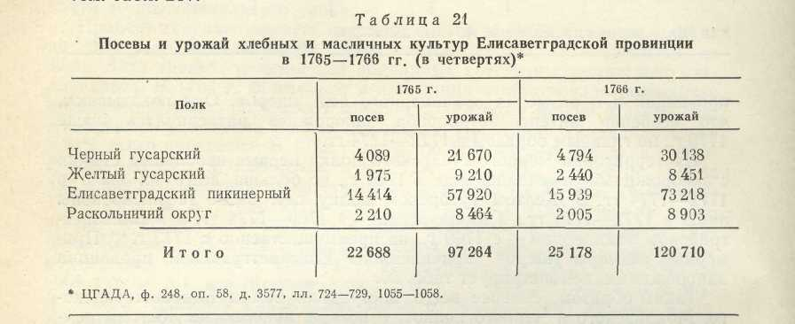
Таким образом, наибольшего развития земледелие получило в Ели-саветградском пикинерном полку. Одна'ко в целом удельный вес засеваемых площадей был еще ничтожен, так как всего в провинции было 1 427 639 десятин земли. В Елисаветградском пикинерном полку было около 700 тыс. десятин земли, а засевалось в 1765 г.— 12 981, а в 1766 г. — 16 787 десятин¹¹². Сеяли главным образом пшеницу, рожь, ячмень, просо и гречиху, а из масличных культур — коноплю, лен и мак. В Черном и Желтом полках в небольших количествах культивировали анис. В раскольничьих слободах по размерам посевов преобладала рожь. По урожайности на первом месте находился Черный гусарский полк (в 1764 г. урожай превосходил посевы в 6 раз, в 1775 г. — в 5 с небольшим и в 1766 г. — более чем в 6 раз). Наименьшие урожаи были в раскольничьих слободах (в 1765 г.— в 3,5 раза, в 1766 г.— в 4 раза). Эти данные показывают, что в 60-х годах XVIII в. заселение и хозяйственное освоение северных районов Новороссии в широких масштабах только начиналось. Огромные массивы земли еще не были отданы в руки частных владельцев или государственных крестьян и представляли из себя черноземные целинные просторы, массовое освоение которых началось только после 1775 г.
Совершенно иная картина наблюдается в Бахмутской провинции. Табл. 22 показывает, как изменились численность и сословный состав населения ее в 60-х — первой половине 70-х годов XVIII в. ^{из}
¹¹² ЦГАДА, ф. 248, оп. 58, д. 3577, лл. 724—729, 1055—1058.
¹¹³ К сожалению, за указанный период мы не располагаем сведениями о населении по
отдельным поселениям и поэтому не можем выделить отдельно ту часть провинции,
которая в 1806 г. вошла в состав Бахмутского и Донецкого уездов Екатеринослав-
ской губернии.
112
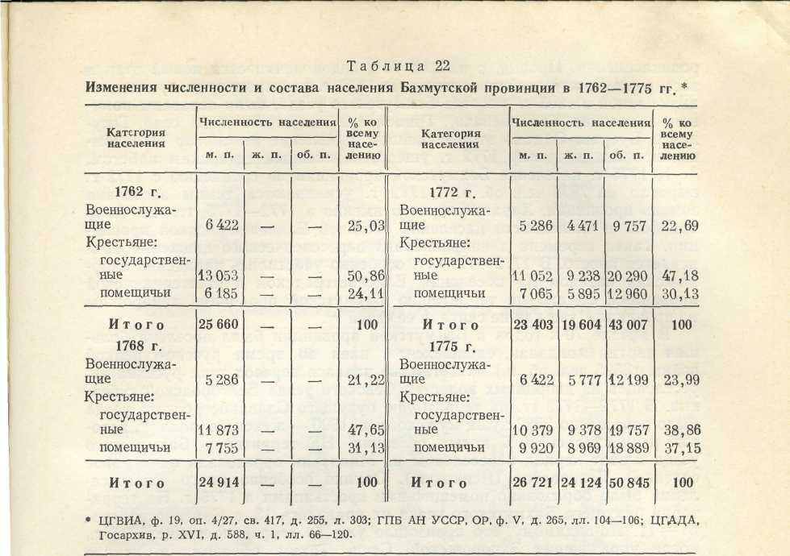
В 1762—1768 гг. население здесь фактически не увеличилось, хотя Россия не находилась еще в состоянии войны, а соседние части Ново-россии быстро заселялись. В 1768 г. общее количество жителей даже уменьшилось. По нашему мнению, однако, с 1762 по 1768 г. население не сокращалось, а увеличивалось, хотя и не сильно. Данные 1768 г. не точны. Они основаны главным образом на результатах ревизии 1762— 1763 гг. и не учли естественного прироста, а также переселенческого движения. И все же следует признать, что заселение провинции в 60-х годах действительно почти приостановилось. В 1762—1767 гг. здесь не было образовано ни одного нового населенного пункта. В эти годы существенно изменяется сословный состав населения. Сильно возрастает численность и удельный вес помещичьих подданных крестьян (с 24,11 до 31,13%), преимущественно за счет государственных крестьян, численность которых уменьшается даже в абсолютных цифрах. Это свидетельствует о том, что помещичье крестьянство росло не только и не столько за счет перевода помещиками крестьян из внутренних районов, но и путем закрепощения до этого формально свободных групп государственных крестьян. Помещики селили на своих землях свободных украинских крестьян, которые пользовались правом перехода, но попадали в феодальную зависимость на новых местах.
Сокращение численности населения провинции к 1772 г. следует объяснять как татарским набегом 1769 г., так и отсутствием сколько-нибудь значительного последующего за этим притока населения. В 1772 г. в Бахмутской провинции было учтено на 1511 душ м. п. меньше, чем в 1768 г., хотя сословный состав населения не претерпел сколько-нибудь заметных изменений. Известно, что последствия татарского набега на Бахмутскую провинцию не были такими гибельными, как на соседнюю Елисаветградскую, однако, отсутствие заметного последующего прилива населения сюда привело к уменьшению численности на-
8 В. М. Кабузан 113
родонаселения. Правда, с начала 70-х годов начинается новый этап в заселении Бахмутской провинции. В 1770 г. на территории провинции, включенной в 1803 г. в состав Бахмутского уезда, были основаны помещичьи селения Камышеваха, Триполье и государственное село Государев Буерак. Однако это небольшое оживление не смогло еще компенсировать к началу 1772 г. ущерб, нанесенный татарским набегом.
К 1775 г. население Бахмутской провинции по сравнению с 1772 г. выросло на 7838 чел. об. п. С 1772 г. усиливаются темпы заселения земель провинции. Характерно, что именно в 1772—1775 гг. не было прироста в численности населения соседней Елисаветградской провинции. Такая перемена в направлениях переселенческого движения объясняется просто. В 1772—1774 гг. особенно участились нападения запорожских казаков на поселения Елисаветградской и Екатерининской провинций, однако на территорию Бахмутской провинции запорожцы не проникали, так как не считали ее своей ¹¹⁴.
В начале 70-х годов в Бахмутской провинции была поселена большая партия молдаван, сдавшихся в плен во время русско-турецкой войны (3595 чел. об. п.) ¹¹⁵. Тогда же начался перевод туда русских переселенцев из дворцовых волостей Севского уезда Белгородской губернии. В 1772—1773 гг. на территорию будущего Славяносербского уезда было переселено 2582 души мужского и 1500 — женского пола ^{ие}, которые разместились в 6 новых селениях. На территории Бахмутского уезда в этот период переселенцы из Молдавии образовали одно новое селение — Ясиноватое (Ясиновую). Однако особенно много новых селений было образовано помещичьими крестьянами в 1775 г. На территории будущего Бахмутского уезда их появилось 13, а Славяносербского— 11. По-видимому, это произошло уже во второй половине 1775 г., после упразднения Запорожской Сечи. Таким образом, в начале 70-х годов, когда еще продолжались военные действия, в провинции возникали государственные селения, однако с 1775 г., когда война с Турцией была завершена, а Запорожская Сечь ликвидирована, неудержимая волна помещичьих подданных крестьян хлынула на земли Бахмутской провинции. Об этом свидетельствует и табл. 22. Если в начале 70-х годов рост удельного веса помещичьих крестьян несколько затормозился, то с 1772 по 1775 г. процент их возрос на 7,02 (с 30,13 до 37,15), в то время как численность государственных крестьян сократилась в абсолютных цифрах с 11 052 до 10 379 душ м. п. Таким образом, и в этой части Новороссии в 60-х — первой половине 70-х годов происходит быстрый рост численности и удельного веса частновладельческого, украинского по национальности крестьянства, причем оно селилось преимущественно на землях, включенных позже в состав Бахмутского и Славяносербского уездов. Хотя Бахмутская провинция принадлежала к районам сравнительно раннего освоения, земледелие здесь было развито слабо и засевалась ничтожная часть земель, а урожаи были ниже, чем в любой части Новороссии. Об этом свидетельствует табл. 23.
Характерно также, что в отличие от Елисаветградской провинции в Бахмутской провинции высевали в основном рожь, а не пшеницу.
В 1764 г. Украинская линия, к которой присоединили часть Малороссии (Полтавский и часть Миргородского полка), а также Слободской Украины (государственные слободы Новые и Малые Водолаги) '", была преобразована в Екатерининскую провинцию. Население указанной провинции, таким образом, слагалось из однодворцев бывшей Ук-
ЦГВИА, ф. 52, оп. 1/194, св. 183, д. 95, ч. III, лл. 185—192. иг «Исторические записки». 1942, т 13, с. 158. ^{1!6} ЦГАДА, Госархив, р. XVI, д. 588, ч. 10, лл. 178—179. ¹¹⁷ Там же, д. 797, ч. 2, лл. 640, 675.
114
114
раинской линии, а также украинцев, причисленных сюда из Малороссии и Слобожанщины.
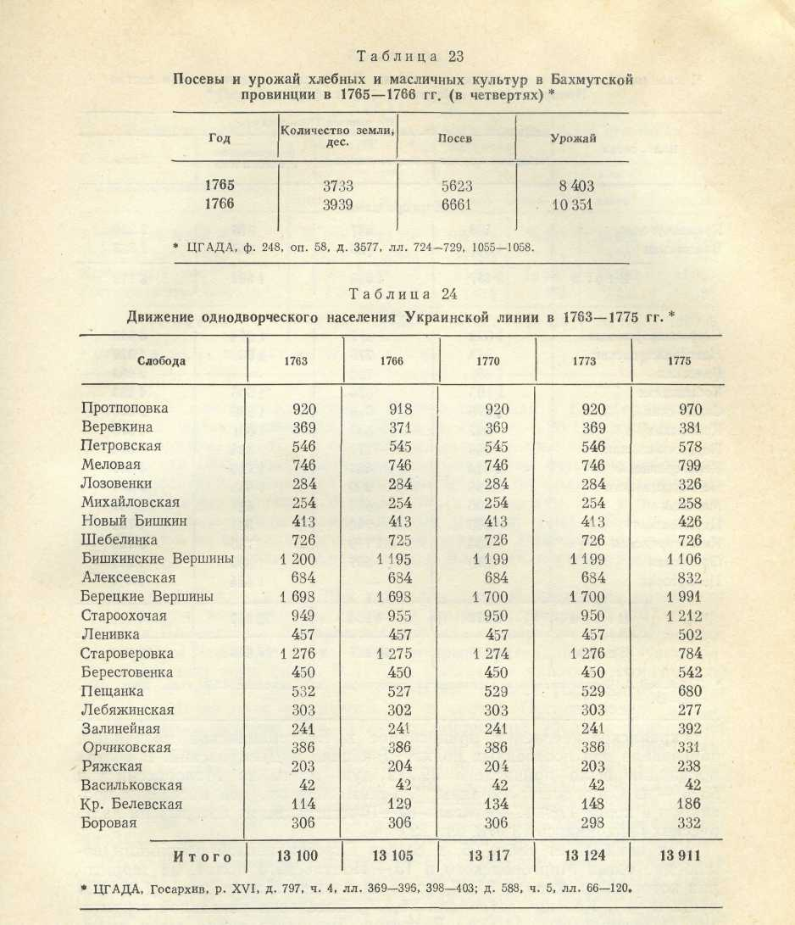
Русское однодворческое население Украинской линии фактически не увеличивалось в 60-х — начале 70-х годов XVIII в. Об этом свидетельствует табл. 24. Если в 1763 г. в пределах линии в 23 слободах проживало 13 100 душ м. п., то в 1774 г.— 13 121 ревизская душа. Это говорит об отсутствии какого бы то ни было притока населения в этот район. Лишь в 1775 г. на линии было учтено несколько большее количество душ, так как был принят во внимание естественный прирост 1763—1774 гг.
115 8*

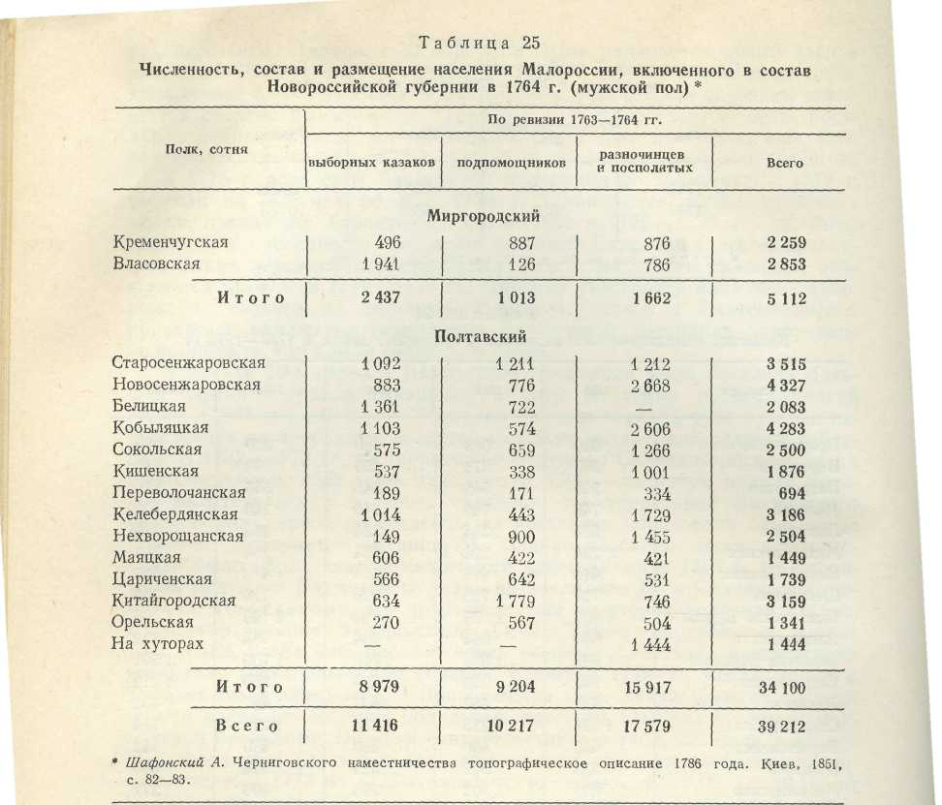
Украинское население, приписанное к Екатерининской провинции, образовало два поселенных полка: Донецкий и Днепровский. В состав провинции было причислено 39 212 душ м. п. из Малороссии ^{И8} и 5526 — из Слободской Украины ^{11Э}. Таким образом, все население провинции в конце 1764 г. достигало 57 816 душ м. п., из которых на долю русских приходилось 13 078, или 22,62%.
Как показывает табл. 25, в состав Екатерининской провинции вошло две сотни Миргородского и 13 — Полтавского полка, на территории которых проживало 3,83% всего населения Малороссии (1 024 023 души м. п.). Казаки составляли 55,17% населения указанной территории, а посполитые — 44,83%.. В состав Донецкого полка были включены сотни Нехворощанская, Маяцкая, Цариченская, Китайгородская и Орельская, принадлежащие гетману К. Г. Разумовскому села Кар-ловка, Федоровка и Варваровка, а также государственные слободы Новые и Малые Водолаги. Если в конце 1764 г. здесь было учтено 17162 души м. п., то в 1767 г.— 17543 ¹²⁰. Остальные сотни Малороссии были включены в состав Днепровского полка (Кременчугская, Власовская, Старосенжаровская, Новосенжаровская, Белицкая, Кобе-
¹¹⁸ См. табл. 25.
"о ЦГАДА, Госархив, р. XVI, д. 797, ч. 4, лл. 343—368.
¹²⁰ Там же.
116
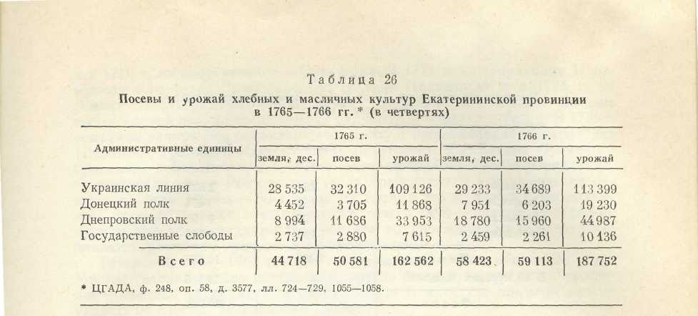
ляцкая, Сокольская, Кишенская, Переволочанская и Келебердянская). В 1764 г. здесь проживало 27 576, а в 1767 г.— 26 108 душ м. п.¹²¹ Таким образом, в 1767 г. в провинции значилось уже 56 753 души м. п. (меньше на 1063 души). Это следует объяснять оттоком небольшой части населения, которое не пожелало жить «под правом Новороссийской губернии», обратно в Малороссию, а также тем, что в 60-х — начале 70-х годов использовались данные ревизий 1762—1764 гг. и не принимался во внимание естественный прирост. Известно, что в начале 1764 г. в Малороссию из Кременчуга и Власовки переселилось 104 души м. п.¹²²
В конце 60-х — начале 70-х годов численность населения провинции сокращается, хотя сюда не доходили крымские татары. С 1767 г. территория Донецкого и Днепровского полков подвергается беспрерывным нападениям запорожских казаков, которые претендовали на часть занимаемой ими территории. В 1770 г. последним удалось отторгнуть от провинции часть территории Донецкого полка (Борисоглебской и Китайгородской рот) и включить ее в состав Протовчанской палан-ки¹²³. Всего в течение 1767—1774 гг. запорожцы увели с территории провинции 2574 души м. п. Общая же сумма нанесенного ущерба составила 95 133 руб. ^{т} В 4772 г. население провинции равнялось 46 283 душам мужского и 44 868 женского пола. Таким образом, по сравнению с 1767 г. оно сократилось на 10 470 душ м. п. Подобная убыль объясняется еще и уходом части жителей в Елисаветградскую провинцию и на Земли Войска Запорожского. Екатерининская провинция была тем единственным районом Новороссийской губернии, где наблюдалась устойчивая убыль населения в 60-х — начале 70-х годов XVIII в. Лишь в 1773—1775 гг. оно здесь начинает увеличиваться и в 1775 г. достигает 64 503 душ м. п. ¹²⁵ Всего с 1764 по 1775 г. население Екатерининской провинции увеличилось на 6687 душ м. п.
В экономическом отношении Екатерининская провинция принадлежала к числу наиболее освоенных районов Новороссии, так как сюда входила часть Малороссии, заселенная уже в XVI в., а также Украинская линия, созданная в начале 30-х годов XVIII в. Как показывает табл. 26, в 1765—1766 гг. в провинции возрастали общие размеры засеваемой земли, посевов и сборов хлебных и масличных культур (в 1765 г. засеяно 44 718, а в 1766 г.— 58 423 десятины земли), при-
¹²¹ Там же.
¹²² Там же, ч. 2, лл. 671—673.
¹²³ Здесь находились, в частности, селения: Котовка, Лычаковка и Козырщина.
^{т} ЦГВИА, ф. 52, п. 1/194, св. 183, д. 95, ч. III, лл. 185—192.
¹²⁵ ЦГАДА, Госархив, р. XVI, д. 588, ч. 5, лл. 55—120; ф. 248, оп. 58, д. 4905, лл 214— 216.
117
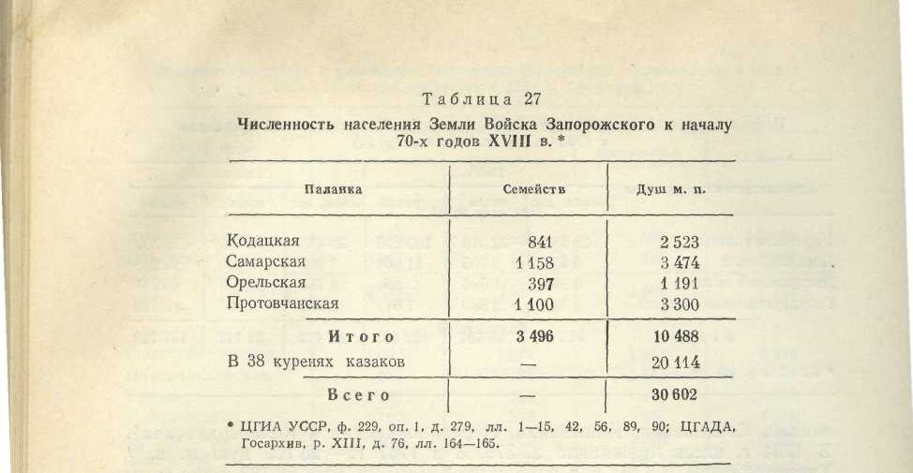
чем сборы отставали от роста посевных площадей. Больше половины всей засеваемой земли, а также получаемых сборов приходилось на долю Украинской линии. Урожайность здесь была выше, чем в соседней Бахмутской, но значительно ниже, чем в Елисаветградской провинции.
Характерно также, что в Екатерининской провинции высевали главным образом рожь и овес, а пшеница находилась на третьем месте. В этом отношении она имеет много общего с Бахмутской провинцией и отличается от Елисаветградской, где высевали преимущественно пшеницу.
Таким образом, в 60-х—70-х годах во всей Новороссии существовали огромные резервы земли и лишь самая незначительная ее часть была распахана и использовалась земледельцами.
В отличие от Екатерининской провинции, население Земли Войска Запорожского в 60-х годах XVIII в. быстро увеличивалось, хотя рост населения далеко не соответствовал ее территории. К сожалению, мы располагаем лишь общими данными о его движении, которые лишь приближенно отражают общую тенденцию этого процесса. Табл. 27 показывает, что к началу 70-х годов общее народонаселение запорожских земель составило примерно 30 600 душ м. п. По сравнению с началом 60-х годов XVIII в. оно возросло на 11 833 души м. п. (с 18 769 до 30 602 душ м. п.) ¹²⁶, или на 63,05%. По темпам прироста Запорожье уступало только Елисаветградской провинции. Возможно, что они были еще выше.
Если в 1760—1762 гг. семейное население размещалось только в Ко-дацкой и Самарской паланках, то в 1766—1768 гг. для заселения были созданы две новые паланки: Орельская и Протовчанская. При рассмотрении списков населенных мест Новороссии, возникших на Запорожских землях в 60-х — начале 70-х годов XVIII в.¹²⁷, поражает, что в указанные годы здесь почти не возникало новых крупных селений. На территории будущего Александровского уезда по границе с Крымским ханством царские власти в 1770—1771 гг. образовали 4 крепости: Александровскую, Никитинскую, Петровскую и Кирилловскую, а отставные солдаты в 1770 г.— село Конские Раздоры. Таким образом, здесь не возникло тогда ни одного запорожского селения. В будущем Екатерино-славском уезде в 1769 г. было основано владельческое село Волосское,
¹²⁶ См. табл. 10.
¹²⁷ См. источники, указанные на с. 27—30, гл. I.
118
а в 1770 г. государственное — Сухачевка. В 1771 г. на территории Новомосковского уезда было заведено селение Плавещино, а в 1775 г. на землях Павлоградского — Матвеевка (будущий Павлоград). Больше всего селений появилось на землях будущего Ростовского уезда. В 1769 г. семейные запорожцы основали здесь сразу 5 новых селений: Покровское (Верхнее), Троицкое, Никольское (Сарматское), Консюгское (Каменно-бродское) и Батайское, а в 1775 г. здесь появилось Ейское укрепление. Фактические земли Ростовского уезда представляли исключение из общего правила. В 40-х — 50-х годах на землях Запорожской Сечи появилось гораздо больше новых селений, чем в 60-х —начале 70-х годов, причем еще до ликвидации запорожских вольностей царские власти начинают строить там крепости и селить отставных солдат.
Татарский набег 1769 г. нанес запорожским землям ощутимый удар. Многие селения сильно пострадали, другие были сожжены, а их население— уведено татарами или разбежалось. В качестве примера можно указать на слободу Николаевку-Рудеву¹²⁸.
В 1775 г. сразу же после уничтожения Запорожской Сечи¹²⁹ здесь впервые было учтено население. По данным, собранным начальниками военных команд в период ликвидации Сечи, все ее население составляло 59 637 чел. об. п. (38 845 душ м. п. и 20 792 души ж. п.) ¹³⁰. Земля Войска Запорожского была разделена между двумя образованными на территории Новороссии губерниями: Азовской и Новороссийской. Территория по правую сторону р. Днепра вошла в состав Новороссийской губернии. Здесь было учтено 23 063 чел. об. п. (17 117 душ м. п. и 5946 душ ж. п.). Население размещалось в г. Новой Сечи (1198 чел.), 18 деревнях и селах и 763 зимовниках. Крупные поселения здесь имелись только в Кодацкой паланке, где было разрешено селиться семейному у населению (женатым казакам и крестьянам). Все поселения этой па-ланки были включены в 1776 г. в состав Саксаганского и Никопольского уездов, в 1783 г. объединенных в один Екатеринославский уезд¹³¹.
Земли по левую сторону р. Днепра вошли в состав Азовской губер-нди. В 1775 г. здесь было учтено 36 574 чел. об. п. (21728 душ м. п. и 14 846 душ ж. п.). Население проживало в 27 деревнях и 833 зимовниках. Таким образом, левая сторона Днепра была заселена более густо, чем правая. Тут находилась самая многолюдная в Сечи Самарская па-ланка, включенная первоначально в состав Екатеринославского I (Новомосковского) и Александровского уездов.
Рядом с ней находилась Орельская паланка, поселения которой вошли в состав Царичанского или Алексопольского уезда (с 1783 г.), а с начала XIX в. — Новомосковского уезда.
В расположенной рядом Протовчанской паланке было несколько селений, основанных на землях Борисоглебской и Китайгородской крепостей Украинской линии, в 1770 г. отошедших к запорожцам. Часть из них вошла в состав Алексопольского, а позже Новомосковского уезда (Шульговка, Могилев, Плавещино).
В Кальмиусской паланке (будущий Павлоградский уезд) постоянных селений запорожских казаков почти не было. Здесь было учтено в 1775 г. три селения: Николаевка-Рудева, Катериновка и Матвеевка, а в Александровском уезде — Жеребец и Конские Раздоры.
Ведомость П. А. Текели называет по левую сторону Днепра 27 селений, хотя их там было больше. Здесь нет ряда селений Протовчанской
¹²⁸ См. с. 80—81 настоящей работы.
¹²⁹ ПСЗ, т. XX, № 13354 от 5 августа 1775 г., с. 190—193.
¹³⁰ См. «Ведомость, представленная при рапорте генерал-поручика П. А. Текели Екате
рине II от 29 августа 1775 г.»—В кн.: Сборник антропологических и этнографических
статей о России... М., 1868, с. 190.
¹³¹ В других паланках по правую сторону Днепра (Ингульской, Бугогардовской и Прог-
ноинской) постоянных селений семейного населения до ликвидации Сечи не возникало.
119
паланки, а также всех сел будущего Ростовского уезда (Никольского, Троицкого, Покровского, Консюгского, Батайского). Тем не менее следует признать неопровержимым фактом слабую заселенность территории Земли Войска Запорожского даже в середине 70-х годов XVIII в. Крупных селений здесь было всего около 60 и, кроме того, имелось еще около 1600 зимовников, в которых проживали запорожские казаки.
Общую численность населения Запорожья, исчисленную воинскими командами (59 637 чел. об. п.), следует признать заниженной. А. А. Скалыковс'кий и Д. И. Эварницкий определяют население Запорожья на середину 1775 г. в 100 тыс. чел. об. п.¹³², однако без убедительных расчетов. По официальным данным, на бывших запорожских землях в октябре 1775 г. было учтено 45 020 душ м. п. (27932—в Азовской и 17 088—в Новороссийской губерниях¹³³), хотя до 9 тыс. казаков ушло после ликвидации Сечи в соседнюю Турцию ¹³⁴. Это значит, что в середине 1775 г. одного только мужского пола на территории Сечи проживало более 54 тыс. душ. Женщин было учтено гораздо меньше—17458 душ (10 807—в Азовской и 6651—в Новороссийской губернии), так как большинство запорожцев не имело семей. Таким образом, все население Земли Войска Запорожского в конце 1775 г. равнялось примерно 62,5 , тыс. чел. об. п., а в середине 1775 г.— около 72 тыс. чел. Эту цифру можно считать близкой к истинной.
К началу 1769 г. население на запорожских землях, видимо, было более многочисленным, так как татары в 1769 г. опустошили часть запорожских земель (особенно Самарскую и Кальмиусскую паланки). По всей вероятности, до татарского набега население действительно приближалось к 100 тыс. чел. об. п.
Таким образом, примерный рост населения Запорожской Сечи был следующим: в 1745 г.—11,1 тыс. душ м. п., в 1760 г.—18,8 тыс. душ м. п., в 1770 г.—30,6 тыс. душ. м. п., в 1775 г. (середина) —54 тыс. душ м. п., в конце 1775 г.—45 тыс. душ м. п.
На территории, отошедшей к России в 1774 г. и включенной в состав Кизикерменского, Херсонского и Новопавловского уездов, а с 1783 г.— Херсонского уезда, а также на землях Мариупольского (Ростовского) уезда к 1775 г. почти не было постоянного населения. В топографическом описании земель Херсонской провинции, составленном в 1774 г., отмечалось, что здесь «жителей... никаких не было из турецкой стороны..., однако запорожцы местами довольно зимовников имели»¹³⁵. Во время русско-турецкой войны крымские татары сожгли и разорили эти зимовники, но уже с 1774 г. запорожцы вновь начали осваивать эти земли.
В ином положении оказались Очаковская область. Именно в 60-е годы XVIII в. начинается быстрое ее заселение украинцами и молдаванами. В 60-х — начале 70-х годов здесь было основано не менее 12 новых крупных населенных пунктов (Кривое Озеро, Голта, или Олта, Посисель, Липецкое, Бутор,. Гидерим, Кумарево, Большой Бобрик, До-роцкое, Магалы, Погребы и Кучиеры). Русско-турецкая война нанесла Приднестровью большой урон. Много сел было разорено. В 1770 г. отсюда были выведены в Северную Таврию и Прикубанье все нагайцы (около 12 тыс. душ об. п.) ¹³⁶. С 1772 г. оно вновь начинает заселяться благодаря усилиям русской администрации, которой этот край в это время принадлежал. По данным 1774 г., все население Очаковской об-
¹³² Скальковский А. А. История Новой Сечи..., с. 32—40; Эварницкий Д. И. История за
порожских казаков, т. I. СПб., 1892, с. 195—196.
¹³³ ЦГАДА, Госархив, р. XVI, д. 588, ч. 1, лл. 34—43 об.; ч. 2, лл. ПО—111.
¹³⁴ Скальковский А. А. Опыт статического описания..., с. 221.
¹³⁵ ЗООИД, 1868, т. VII, с. 181.
¹³⁶ ЗООИД, 1863, т. V, с. 492—493; Бачинский А. Д. Основные этапы крестьянско-казац-
кой колонизации Буджакской степи и низовий Дуная в XVIII—начале XIX в.—«Еже
годник по аграрной истории Восточной Европы. 1964 год». Кишинев. 1966, с. 327.
120
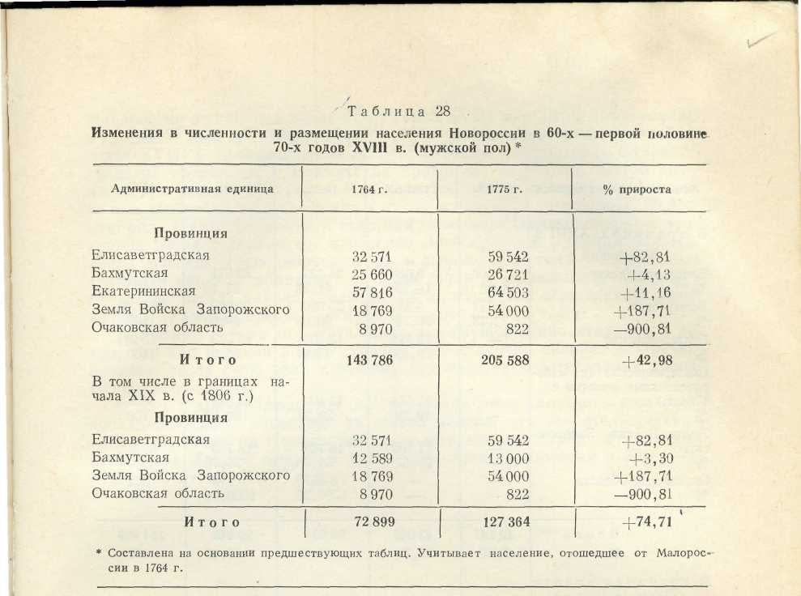
ласти размещалось в 13 селениях и состояло всего из 822 душ мужского и 759 — женского пола. Таким образом, по сравнению с 1764 г. происходит убыль почти на 3400 душ об. п.¹³⁷ Такие колебания не должны удивлять, так как население должно было уходить и уходило из районов военных действий, к которым тогда относились Очаковские степи. Территория эта начала заселяться постоянным населением только в 90-е годы XVIII в., когда опасность неожиданных набегов неприятеля была окончательно устранена.
По всей территории Новороссии население с 1764 по 1775 г. возросло со 143 786 до 205 588 душ. м. п., или на 42,98% (см. табл. 28). Быстрее всего оно увеличивалось на запорожских землях (на 187,71%) и в Ели-саветградской провинции (на 82,81%). Прирост его в Бахмутской и Екатерининской провинциях был невысок, а численность населения Очаковской области резко сократилась. На территории Новороссии, вошедшей в состав Екатеринославской и Херсонской губерний в границах начала XIX в., население увеличилось на 74,71%, несмотря на убыль жителей в Очаковской области.
Приведенные данные показывают, что в 60-х — первой половине 70-х годов XVIII в. в переселенческом движении преобладали следующие основные тенденции.
Продолжалось быстрое заселение Северного Причерноморья, главным образом в ходе осуществления стихийного народного переселенческого движения, причем территории, включенные в XIX в. в состав Новороссии, заселяются быстрее.
Темпы заселения различных частей района были далеко не одинаковы. Быстрый рост населения наблюдался на землях Войска Запорожского и в Елисаветградской провинции. Почти не было прироста в Бах-
¹³⁷ Не считая нагайцев и имея в виду только оседлое население.
121
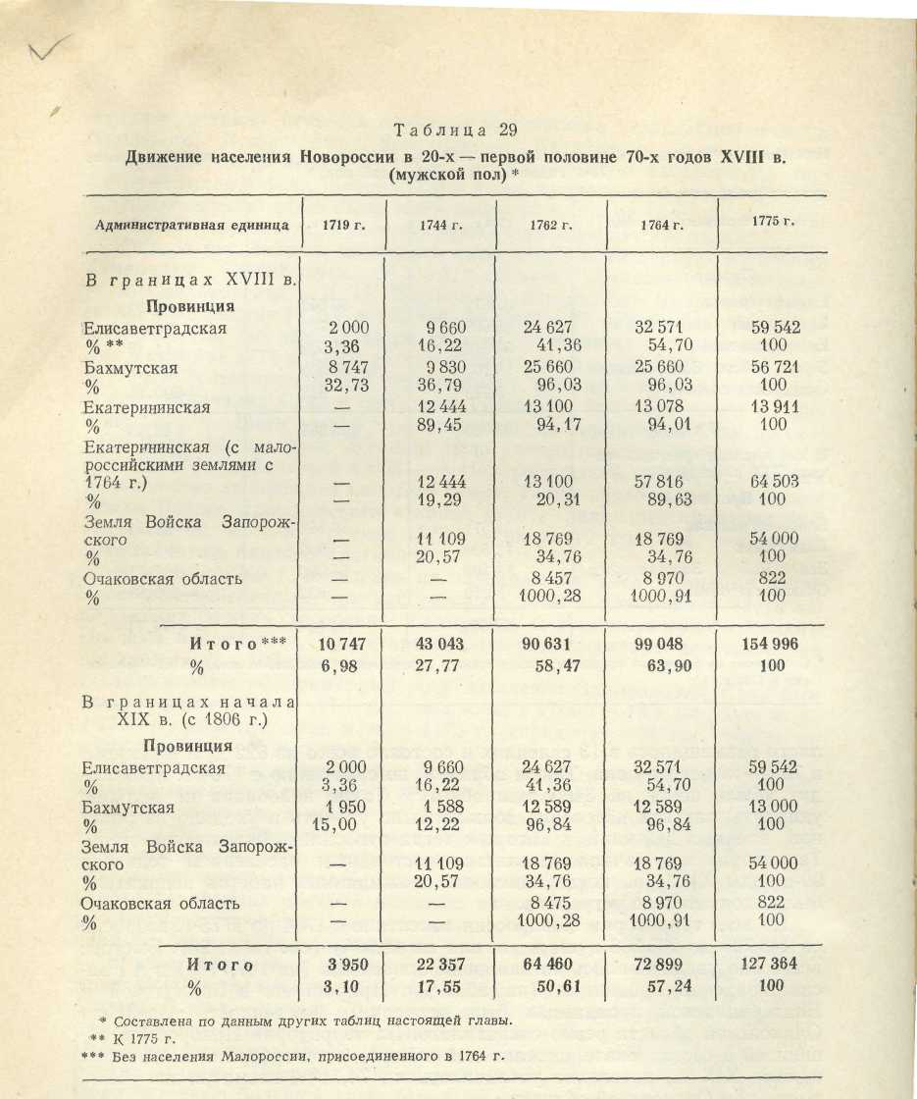
мутской и Екатерининской провинциях, а в Очаковских степях численность населения резко сократилась.
Увеличивается приток новоселов из-за рубежа (русских раскольников, иностранцев, украинцев).
Происходит быстрый рост численности и удельного веса частновладельческого подданного украинского населения (в Елисаветградской, Бахмутской, Екатерининской провинциях). Это значит, что в северных частях района усиливается влияние феодально-крепостнических отношений в форме подданства.
Если рассматривать ход заселения Новороссии в целом в 20-х—первой половине 70-х годов XVIII в. (см. сводную табл. 29), то можно констатировать, что население района увеличивалось исключительно быстро. В 1719 г. оно составляло всего 6,93% от уровня 1775 г. ко всей
122
Новороссии в границах начала 60-х годов XVIII в. и 3,10% к населению в границах 1806 г. Таблица демонстрирует, что в основном в 20-х—70-х годах XVIII в. осваивались запорожские земли и территория Елисавет-градской провинции, а Бахмутская провинция перестала быстро заселяться на рубеже 60-х годов. Что касается Екатерининской провинции, то она вообще не принадлежала к числу интенсивно заселяемых. Основную роль в деле заселения и освоения Северного Причерноморья в этот период сыграло украинское население Левобережной Украины. Переселения русских (однодворцев и раскольников), а также иностранцев (главным образом молдаван) не были столь значительными. Однако в ■ отдельных частях района удельный вес иностранных переселенцев резко возрос (Славяно-Сербия, земли Молдавского полка и т. д.).
Заселение района осуществлялось преимущественно стихийным путем, так как царская администрация, недостаточно сильная в Причерноморье, свела свою роль к общему руководству и регистрации происходящих процессов.
С 60-х годов наблюдается быстрое увеличение удельного веса частновладельческого населения на севере района, что свидетельствует о распространении на Новороссию господствующих в стране феодальных отношений. Таковы основные этапы заселения Новороссии в 30-х — середине 70-х годов XVIII в.

